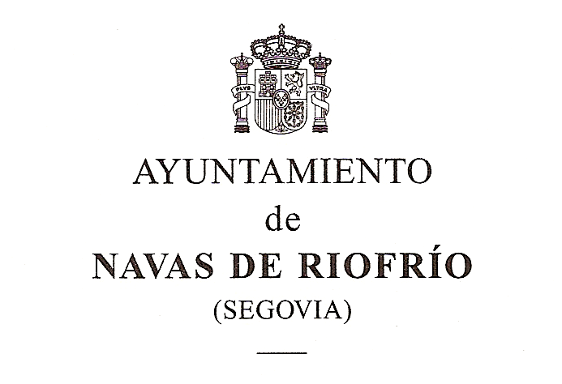

|  |
| --- |
|  |

**INSCRIPCIÓN DE ALUMNOS - CURSO 2020-2021**

**SOLICITUD RESERVA DE PLAZA*.***

**DATOS DEL NIÑO/A:**

**APELLIDOS:**

**NOMBRE:**

FECHA DE NACIMIENTO: de de

LUGAR DE NACIMIENTO:

NACIONALIDAD:

**DOMICILIO ( Residencia habitual de los padres):**

CALLE/PLAZA: N°

LOCALIDAD: PROVINCIA:

TELÉFONO (madre): MOVIL:

TELÉFONO (padre): MÓVIL:

**DATOS DE LA MADRE:**

APELLIDOS NOMBRE:

D.N.I.

Correo electrónico:

**DATOS DEL PADRE:**

APELLIDOS: NOMBRE:

D.N.I. nº

Correo electrónico:

Navas de Riofrío a de de 20

### Firma

**DOCUMENTOS QUE HAN DE ACOMPAÑAR A ESTA SOLICITUD:**

1.- Fotocopia de la hoja del Libro de Familia o familia numerosa correspondiente al alumno.

2.- Contrato de trabajo en vigor, en el caso de que uno de los progenitores trabaje en alguna empresa del municipio de Navas de Riofrío.

3.- Una fotografía tamaño carnet del niño.

4º.- Tarjeta de desempleo (en su caso).5º.- Certificado de empadronamiento actualizado del municipio donde resida.